周测培优卷1
大数的读与写的能力检测卷
一、我会填。(每空2分，共38分)
1．10个十万是( )，10个一千万是( )，10个( )是一百亿，( )是10个一百万。
2．四千五百二十九亿三千万零六百写作( )，它是由( )个亿、( )个万和( )个一组成的。
3．由7个十亿、8个百万、3个千和5个一组成的数写作( )，读作( )。
4．亿级包括的数位有( )、( )、( )和( )。
5．最小的九位数是( )，最大的八位数是( )，它们相差( )。
6．与59999相邻的两个数是( )和( )。
二、我会辨。(每题2分，共6分)
1．8个万和3个百组成的数是80000300。 ( )
2．一个数含有三个数级，这个数最小是九位数。 ( )
3．妈妈花了109900元钱给丽丽买了一台步步高点读机，这说法很合理。 ( )
三、我会选。(每题2分，共6分)
1． 据统计，2019年春晚百度红包摇一摇互动总次数超过20800000000次。这个数的最高位是( )位。
A．千万

B.百亿
C．十亿
D．百
2．根据美国人口普查局国际数据基地对世界5000万人口以上国家的预测，到2050年，世界人口总数将上升到九十二亿零二百万人，写出横线上的数后，这个数中含有( )个0。
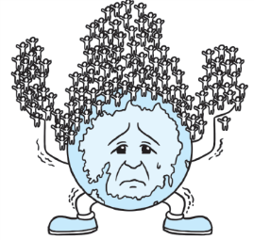
A．5
B．6
C．7
3．2018年，“中国企业500强”公布，其中中国移动通信集团公司的利润为117800000000元，这个数中的“8”表示( )。

A．8万
B．8个万
C．8亿
D．8个亿
四、按要求解决。(共22分)
1．读出下面横线上的数。(每题3分，共6分)
世界第一大洲亚洲的总面积约为44579000平方千米。
读作：_____________________________________
地球赤道的周长约40075700米。
读作：______________________________________
2．写出下面各数。(每题2分，共4分)
水星和太阳的距离约是五千七百九十一万千米。
写作：______________________
月球离地球近地点距离约为三十六万三千三百千米。
写作：______________________
3．读信息，用“——”画出大数并写出来。(12分)

《穹顶之下》是一部由柴静自费拍摄的雾霾深度调查纪录片。2月28日视频公布后，引爆了公众对雾霾的讨论。据不完全统计，截至3月2日上午9点30分，《穹顶之下》在国内各大视频网站的总播放量即将突破两亿次。其中，爱奇艺平台点击量约为一千一百三十四万次，优酷平台点击量约为两千九百五十万次，乐视网点击量约为一千二百六十四万次，腾讯视频点击量约为一亿三千二百万次，凤凰视频点击量约为四百八十八万次。
五、比大小。(共22分)
1．在里填上“＞”“＜”或“＝”。(每题1分，共8分)
10个一千万一亿 100个一万100000
9368000093000000 3555635550
2003012亿 4050万4050000
50亿5000010000 100000000010亿
2．李爷爷家的果园今年产量如下：(6分)

把这三种水果的产量按从多到少的顺序排列：
______________________________________________________
3. 里最大能填几？(每题2分，共8分)
43560＞4893 780050＞79506
32006＞3200 54689＞5489
六、照样子，写一写，画一画。(6分)
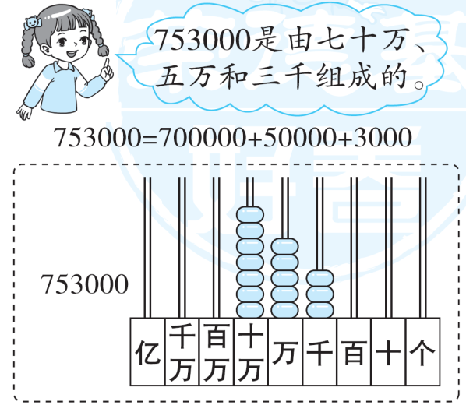

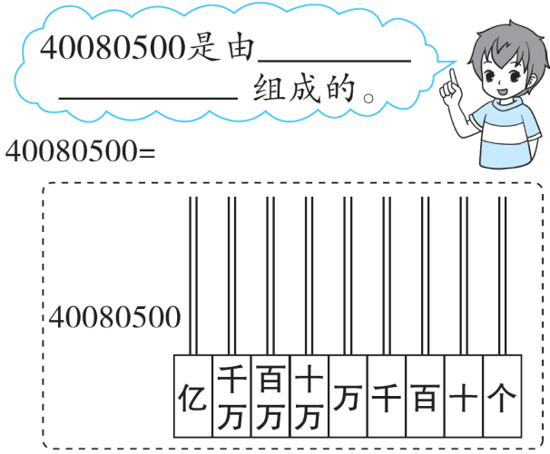
答案
一、1.一百万 一亿 十亿 一千万
2．452930000600 4529 3000 600
3．7008003005 七十亿零八百万三千零五
4．亿位 十亿位 百亿位 千亿位
5．100000000 99999999 1
6．60000 59998
二、1. × 2. √
3．× 【点拨】步步高点读机没这么贵。
三、1. B 2. C 3. D
四、1.四千四百五十七万九千 四千零七万五千七百
2．57910000 363300
3．两亿 200000000
一千一百三十四万 11340000
两千九百五十万 29500000
一千二百六十四万 12640000
一亿三千二百万 132000000
四百八十八万 4880000
五、1.＝ ＞ ＞ ＞ ＜ ＞ ＜ ＝
2．3054300千克＞2756000千克＞1139800千克
3．2 【点拨】先考虑3，3不行，那么最大就填2。
7 5 5
六、四千万、八万和五百 40000000＋80000＋500
画图略

